Лабораторная работа №2

Тема: Вычисление кратного интеграла

Задание.

Постановка задачи:

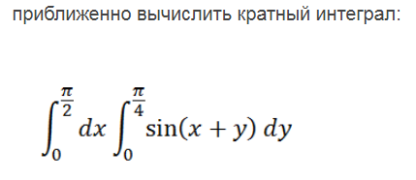

Математическая модель:

$$\int_{a}^{b}{dx\int_{c}^{d}{\sin\left(x+y\right)dy}}$$

Список идентификаторов:

|  |  |  |
| --- | --- | --- |
| Имя | Тип | Смысл |
| n | int | Количество разбиений |
| a | float | Нижний предел интегрирования по x |
| b | float | Верхний предел интегрирования по x |
| c | float | Нижний предел интегрирования по y |
| d | float | Верхний предел интегрирования по y |
| gx | float | Значение шага по x |
| gy | float | Значение шага по y |
| Sx | float | Значение вычисленного интеграла по x |
| Sy | float | Значение вычисленного интеграла по y |
| x | float | Значение для прохождения цикла |
| y | float | Значение для прохождения цикла |

Код программы:

#include <stdio.h>

#include <math.h>

int main()

{ int n;

float a,c,b,d,gx,gy,Sx=0,Sy=0,x,y;

printf("a:");

scanf("%f",&a);

printf("b:");

scanf("%f",&b);

printf("c:");

scanf("%f",&c);

printf("d:");

scanf("%f",&d);

printf("Введите число разбиений n:");

scanf("%d",&n);

gx=(b-a)/n;

gy=(d-c)/n;

x=a;

y=c;

while (x<=b-gx) {

while (y<=d-gy) {

Sy += sin(x+y);

y += gy;

}

Sx +=(Sy*gy);

Sy = 0;

y=c;

x += gx;

}

Sx=Sx*gx;

printf("Результат вычислений: %f\n", Sx);

}

Результат работы программы:

